# Un sistema planificado en todos sus detalles

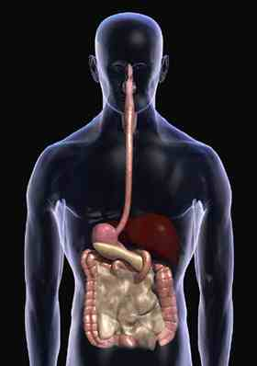

Respirar, comer, caminar, etc., son funciones humanas muy naturales; pero la mayor parte de la gente no piensa en cómo se llevan a cabo tales acciones. Por ejemplo, cuando usted come una fruta, no reflexiona cómo se convertirá en algo útil para su cuerpo, lo único que usted piensa es en comer algo que lo satisfaga; al mismo tiempo, su cuerpo se está realizando procesos extremadamente complejos, que usted no imagina, para hacer de esta comida un elemento que le brinde salud.

El sistema digestivo, en el cual tienen lugar estos procesos, comienza a funcionar ni bien un trozo de comida es llevado a la boca. Al estar involucrada en el sistema desde el comienzo, la saliva humedece la comida, ayuda a ser triturada por los dientes y a que descienda por el esófago.

El esófago transporta la comida hacia el estómago, donde un perfecto balance se encuentra trabajando. Aquí, el ácido clorhídrico presente en el estómago digiere la comida. Este ácido es tan fuerte que tiene la capacidad de disolver no sólo la comida, si no también las paredes del estómago. Por supuesto, tal falla no es permitida en este sistema perfecto. Una secreción llamada mucosidad, segregada durante la digestión, recubre las paredes del estómago y brinda una protección perfecta en contra del efecto destructivo del ácido clorhídrico; así se evita que el estómago se consuma a sí mismo.

El punto que debe ser atendido aquí es que por ningún medio la evolución puede explicar el sistema que ha sido resumido anteriormente. La evolución sostiene que los organismos complejos de hoy han evolucionado de formas celulares primitivas por la acumulación gradual de pequeños cambios estructurales. Sin embargo, como se expresa claramente, el sistema en el estómago de ninguna manera puede haberse desarrollado paso por paso. La ausencia de incluso un solo factor provocaría la muerte del organismo.

Cuando se recibe la comida en el estómago, la capacidad que tienen los jugos gástricos de degradar las moléculas de la comida se efectúa como resultado de una serie de cambios químicos. Ahora, imagine a un ser vivo en el llamado proceso evolutivo, en cuyo cuerpo no está completa tal transformación química planeada. Éste ser vivo, incapaz de desarrollar autónomamente esta capacidad, no podría digerir la comida que ingiere y moriría de hambre con una masa de comida sin digerir en su estómago.

Además, durante la segregación de estos ácidos disolventes, las paredes del estómago tienen que producir simultáneamente la secreción de la llamada mucosidad. De lo contrario, el ácido en el estómago lo destruiría. Por lo tanto, para que la vida continúe, el estómago debe segregar ambos fluidos (ácido y mucosidad) al mismo tiempo. Ésto demuestra que no fue una evolución coincidente paso a paso que debe, en efecto, haber estado trabajando, si no una creación consciente, con todos sus sistemas intactos.

Lo que todo ésto muestra es que el cuerpo humano se asemeja a una gran fábrica compuesta de pequeñas máquinas que trabajan juntas en perfecta armonía. Así como todas las fábricas tienen un diseñador, un ingeniero y un planificador, el cuerpo humano tiene un “Creador Glorificado”.